CIRCULAR IMPOSITIVA NRO. 829

Resolución General (Com. Arbitral Convenio Multilateral) N° 21/2016

Fecha de Norma: 16/11/2016

Boletín Oficial 25/11/2016

Convenio Multilateral – Calendario de vencimientos para el año 2017.

Las fechas de vencimiento para el período fiscal 2017 son las siguientes, según la terminación del número de C.U.I.T. (digito verificador):

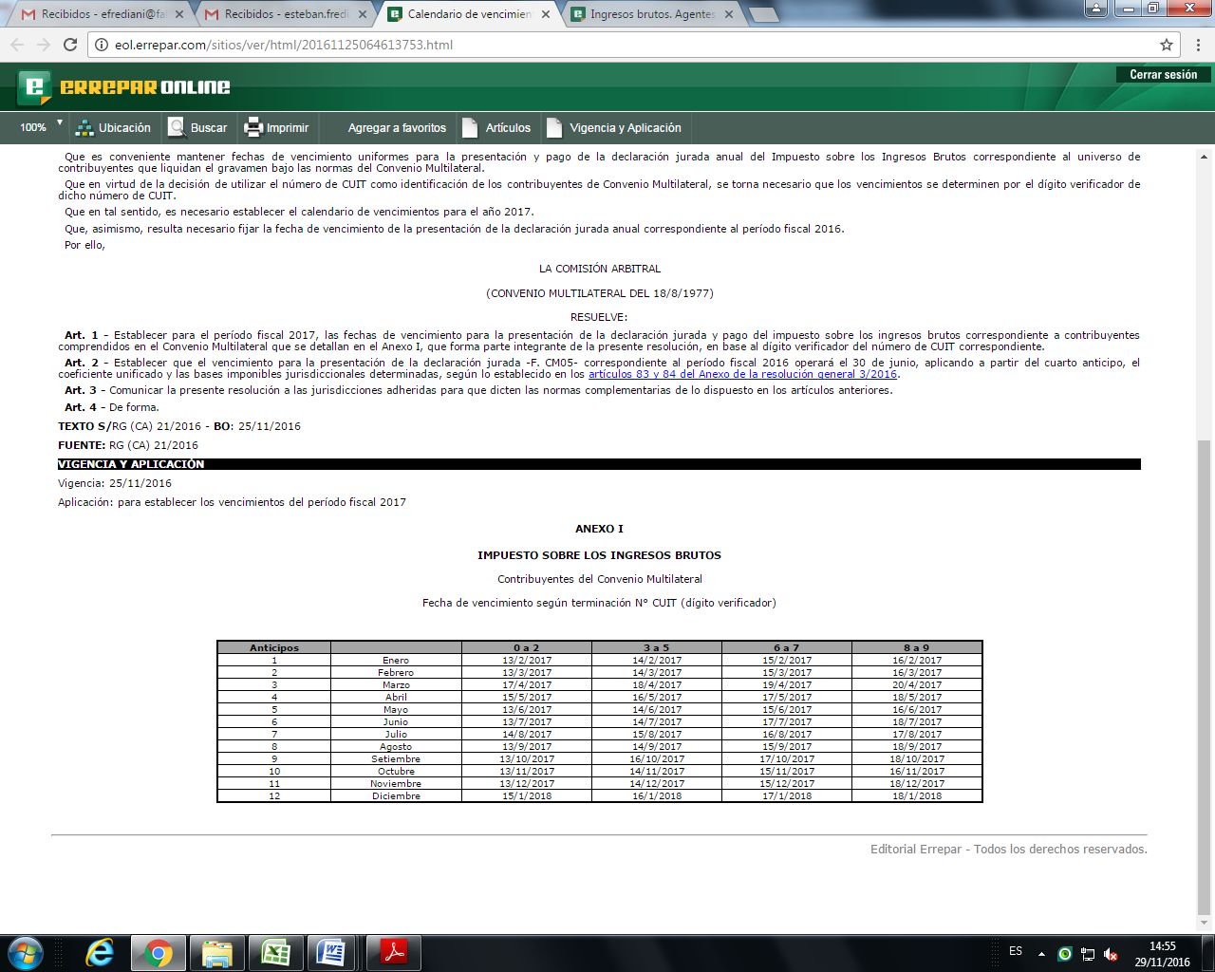

Asimismo se establece para el día 30 de Junio del 2017 el vencimiento para la presentación de la declaración jurada anual – Formulario CM05- del período fiscal 2016, aplicando a partir del cuarto anticipo, el coeficiente unificado y las bases imponibles jurisdiccionales determinadas.

Buenos Aires, 29 de Noviembre 2016

